**Лабораторная работа №2**

|  |  |  |  |  |  |  |
| --- | --- | --- | --- | --- | --- | --- |
| K | Система | X1 | X2 | X3 | X4 | X5 |
| 11 | 10-я | 417 | 125 | 14 | 3181 | 11 |
|  | 16-я | 1A1 | 7D | E | C6D | B |

$$Y=\left[\left(X1+X2\right)X3-X4\right]/X5$$

***1 шаг: Сложение***

В AX записал 1A1; в BX записал 7D; по адресу 0100h записал команду D801.

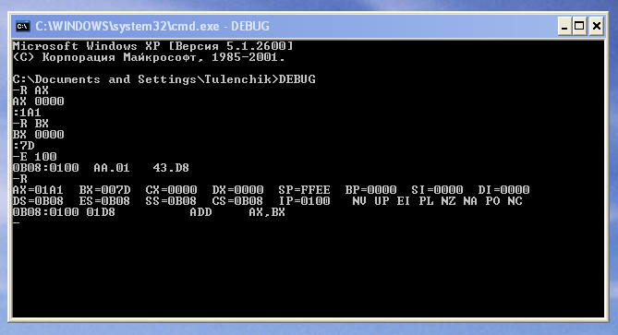

Проверил, что в IP записано 0100 и запустил вычисление с помощью ввода ‘T’.

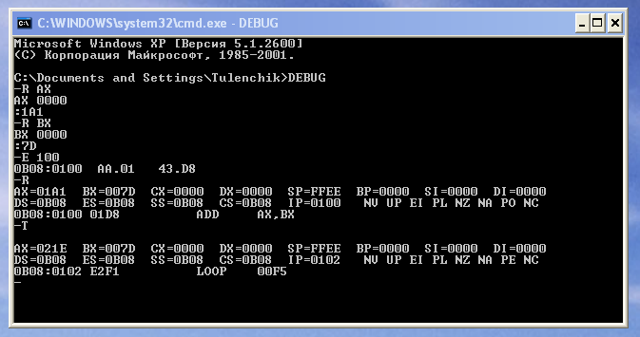

Результат сложения: 21E

***2 шаг: Умножение***

Установил значение IP на 0100.

В AX ничего не менял; в BX записал E; по адресу 0100h записал команду E3F7.

Запустил вычисление с помощью ввода ‘T’.

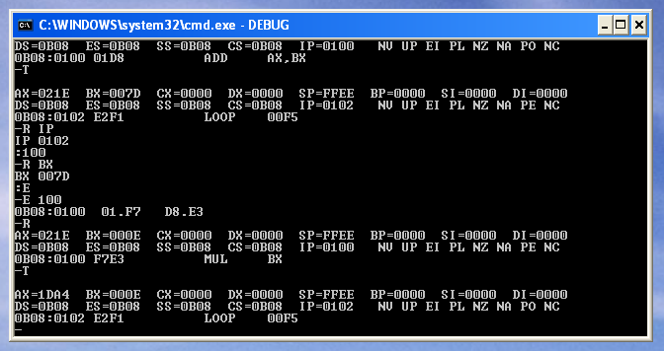

Результат умножения: 1DA4

***3 шаг: Вычитание***

Установил значение IP на 0100.

В AX ничего не менял; в BX записал C6D; по адресу 0100h записал команду D829.

Запустил вычисление с помощью ввода ‘T’.

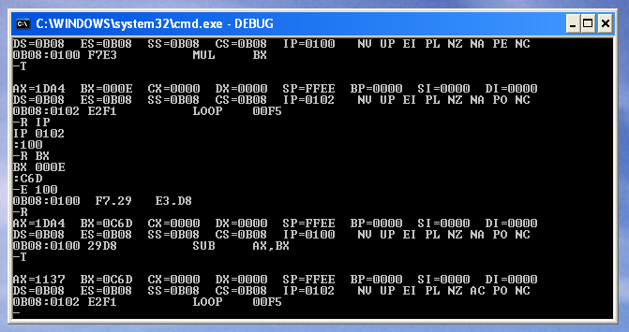

Результат вычитания: 1137

***4 шаг: Деление***

Установил значение IP на 0100.

В AX ничего не менял; в BX записал B; по адресу 0100h записал команду F3F7.

Запустил вычисление с помощью ввода ‘T’.

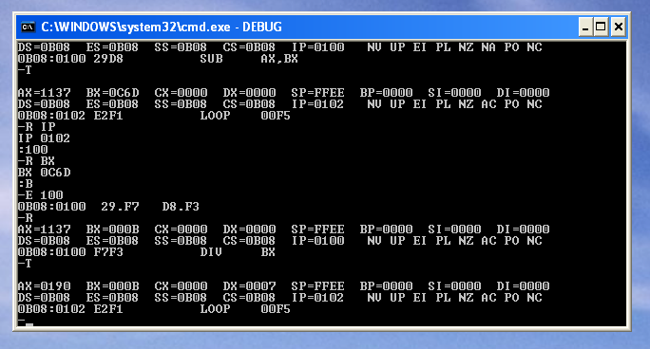

Результат деления расположен в AX и DX, причём в AX расположена целая часть, а в DX остаток от деления.

Значит:

$$Y=\left[\left({1A1}_{16}+{7D}_{16}\right)E_{16}-{C6D}_{16}\right]/B_{16}={190}_{16} и 7_{16} в остатке$$

Проверим, посчитав в десятичной системе:

$$X1 + X2 = 417 + 125 = 542$$

$$542 * X3 = 542 * 14 = 7588$$

$$7588 – X4 = 7588 – 3181 = 4407$$

$$4407 / X5 = 4407 / 11 = 400\frac{7}{11}$$

То есть, в десятичной записи Y = 400 и 7 в остатке.

$${400}_{10}={190}_{16}; 7_{10}=7_{16}$$

$$Y= {400}_{10}+7_{10}\left(ост.\right)= {190}_{16}+ 7_{16}(ост.)$$

Значит, команды выполнены, верно, т.к. получен правильный результат.